2014年全国统一高考数学试卷（文科）（新课标Ⅰ）
一、选择题：本大题共12小题，每小题5分，在每小题给出的四个选项中，只有一项是符合题目要求的
1．（5分）已知集合M={x|﹣1＜x＜3}，N={x|﹣2＜x＜1}，则M∩N=（ ）
A．（﹣2，1） B．（﹣1，1） C．（1，3） D．（﹣2，3）
2．（5分）若tanα＞0，则（ ）
A．sinα＞0 B．cosα＞0 C．sin2α＞0 D．cos2α＞0
3．（5分）设z=+i，则|z|=（ ）
A． B． C． D．2
4．（5分）已知双曲线﹣=1（a＞0）的离心率为2，则实数a=（ ）
A．2 B． C． D．1
5．（5分）设函数f（x），g（x）的定义域都为R，且f（x）是奇函数，g（x）是偶函数，则下列结论正确的是（ ）
A．f（x）•g（x）是偶函数 B．|f（x）|•g（x）是奇函数
C．f（x）•|g（x）|是奇函数 D．|f（x）•g（x）|是奇函数
6．（5分）设D，E，F分别为△ABC的三边BC，CA，AB的中点，则+=（ ）
A． B． C． D．
7．（5分）在函数①y=cos|2x|，②y=|cosx|，③y=cos（2x+），④y=tan（2x﹣）中，最小正周期为π的所有函数为（ ）
A．①②③ B．①③④ C．②④ D．①③
8．（5分）如图，网格纸的各小格都是正方形，粗实线画出的是一个几何体的三视图，则这个几何体是（ ）
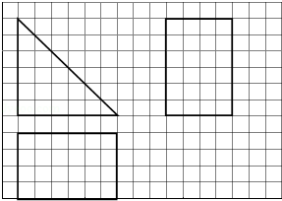
A．三棱锥 B．三棱柱 C．四棱锥 D．四棱柱
9．（5分）执行如图的程序框图，若输入的a，b，k分别为1，2，3，则输出的M=（ ）
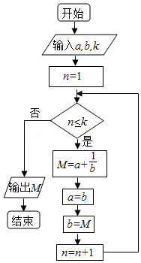
A． B． C． D．
10．（5分）已知抛物线C：y²=x的焦点为F，A（x₀，y₀）是C上一点，AF=|x₀|，则x₀=（ ）
A．1 B．2 C．4 D．8
11．（5分）设x，y满足约束条件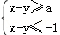且z=x+ay的最小值为7，则a=（ ）
A．﹣5 B．3 C．﹣5或3 D．5或﹣3
12．（5分）已知函数f（x）=ax³﹣3x²+1，若f（x）存在唯一的零点x₀，且x₀＞0，则实数a的取值范围是（ ）
A．（1，+∞） B．（2，+∞） C．（﹣∞，﹣1） D．（﹣∞，﹣2）

二、填空题：本大题共4小题，每小题5分
13．（5分）将2本不同的数学书和1本语文书在书架上随机排成一行，则2本数学书相邻的概率为 ．
14．（5分）甲、乙、丙三位同学被问到是否去过A，B，C三个城市时，
甲说：我去过的城市比乙多，但没去过B城市；
乙说：我没去过C城市；
丙说：我们三人去过同一城市；
由此可判断乙去过的城市为 ．
15．（5分）设函数f（x）=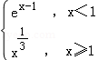，则使得f（x）≤2成立的x的取值范围是 ．
16．（5分）如图，为测量山高MN，选择A和另一座的山顶C为测量观测点，从A点测得M点的仰角∠MAN=60°，C点的仰角∠CAB=45°以及∠MAC=75°；从C点测得∠MCA=60°，已知山高BC=100m，则山高MN= m．
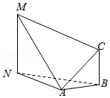

三、解答题：解答应写出文字说明．证明过程或演算步骤
17．（12分）已知{a_{n}}是递增的等差数列，a₂，a₄是方程x²﹣5x+6=0的根．
（1）求{a_{n}}的通项公式；
（2）求数列{}的前n项和．

18．（12分）从某企业生产的产品中抽取100件，测量这些产品的一项质量指标值，由测量结果得如下频数分布表：
质量指标值分组 | [75，85） | [85，95） | [95，105） | [105，115） | [115，125）
频数 | 6 | 26 | 38 | 22 | 8
（1）在表格中作出这些数据的频率分布直方图；
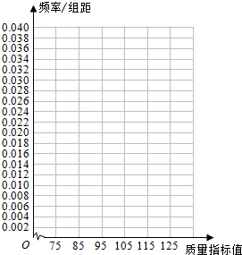
（2）估计这种产品质量指标的平均数及方差（同一组中的数据用该组区间的中点值作代表）；
（3）根据以上抽样调查数据，能否认为该企业生产的这种产品符合“质量指标值不低于95的产品至少要占全部产品80%”的规定？

19．（12分）如图，三棱柱ABC﹣A₁B₁C₁中，侧面BB₁C₁C为菱形，B₁C的中点为O，且AO⊥平面BB₁C₁C．
（1）证明：B₁C⊥AB；
（2）若AC⊥AB₁，∠CBB₁=60°，BC=1，求三棱柱ABC﹣A₁B₁C₁的高．
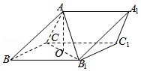

20．（12分）已知点P（2，2），圆C：x²+y²﹣8y=0，过点P的动直线l与圆C交于A，B两点，线段AB的中点为M，O为坐标原点．
（1）求M的轨迹方程；
（2）当|OP|=|OM|时，求l的方程及△POM的面积．

21．（12分）设函数f（x）=alnx+x²﹣bx（a≠1），曲线y=f（x）在点（1，f（1））处的切线斜率为0，
（1）求b；
（2）若存在x₀≥1，使得f（x₀）＜，求a的取值范围．

请考生在第22，23，24题中任选一题作答，如果多做，则按所做的第一题记分。【选修4-1：几何证明选讲】
22．（10分）如图，四边形ABCD是⊙O的内接四边形，AB的延长线与DC的延长线交于点E，且CB=CE．
（Ⅰ）证明：∠D=∠E；
（Ⅱ）设AD不是⊙O的直径，AD的中点为M，且MB=MC，证明：△ADE为等边三角形．
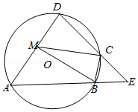

【选修4-4：坐标系与参数方程】
23．已知曲线C：+=1，直线l：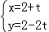（t为参数）
（Ⅰ）写出曲线C的参数方程，直线l的普通方程．
（Ⅱ）过曲线C上任意一点P作与l夹角为30°的直线，交l于点A，求|PA|的最大值与最小值．

【选修4-5：不等式选讲】
24．若a＞0，b＞0，且+=．
（Ⅰ）求a³+b³的最小值；
（Ⅱ）是否存在a，b，使得2a+3b=6？并说明理由．

